**Krajská hygienická stanice Jihočeského kraje**

***se sídlem v Českých Budějovicích***

**___________________________________________________________________________**

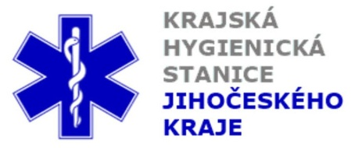

**Aktuální situace výskytu COVID-19 v Jihočeském kraji**

**Údaje 9. 10. 2020 k 18. hod.**

Celkový počet potvrzených případů nákazy 4 548 (denní přírůstek +379)

Celkový počet osob indikovaných k testování 52 484

Počet testovaných vzorků za 24 hod. 1 100

Počet testů samoplátců (kumulativně od 29. 3. 2020) 7 917 (denní přírůstek +61)

Počet karantén (aktuálně) 820

Celkový počet uzdravených: 2 140 (denní přírůstek +67)

Celkový počet úmrtí v souvislosti s COVID-19 34 (denní přírůstek 0)

Aktuální počet osob s onemocněním COVID‑19

(bez vyléčených a úmrtí) 2 374

**Pozitivní případy v regionu po okresech (kumulativně):**

|  |  |  |  |  |  |
| --- | --- | --- | --- | --- | --- |
|  | Okres | pozitivní* | vyléčení* | zemřelí* | aktivní |
|  | České Budějovice | 1 623 | 652 | 13 | 958 |
|  | Český Krumlov | 343 | 149 | 3 | 191 |
|  | Jindřichův Hradec | 388 | 136 | 4 | 248 |
|  | Písek | 531 | 247 | 1 | 283 |
|  | Prachatice | 327 | 196 | 6 | 125 |
|  | Strakonice | 465 | 205 | 2 | 258 |
|  | Tábor | 871 | 555 | 5 | 311 |
|  | Celkový součet | 4 548 | 2 140 | 34 | 2 374 |

*\*kumulativní počet případů za rok 2020 Zdroj: ISIN*

*\*\*administrativní a statistický přesun případu do jiného kraje*

**Nemocní podle pohlaví (kumulativně):**

Ženy 2 227

Muži 2 321

**Nemocní podle věku (kumulativně):**

do 04: 35

05-09: 78

10-14: 264

do 14: 377

15-19: 476

20-24: 396

15-24: 872

25-34: 658

35-44: 769

45-54: 824

55-64: 544

65-74: 279

75+: 225

65+ : 504